***Дата: 13.03.2024 Фізична культура Клас: 3-А Вчитель: Юшко А.А.***

**Тема. «Спорт для всіх». Організаційні вправи. Різновиди ходьби та бігу. ЗРВ у русі. Метання. Біг із подоланням перешкод. Ведення м’яча. Розвиток гнучкості. Рухлива гра «Моргання».**

**Завдання уроку**

**1.** Вправляти у бігу з подоланням бар’єрів.

**2.** Вправляти у метанні м’яча у горизонтальну ціль.

**3.** Вправляти у веденні м’яча вивченими способами між стійок, з обведенням стійок.

**4.** Сприяти розвитку гнучкості.

**5.** Сприяти розвитку спритності та швидкості рухливою грою «Моргання».

**Інвентар:** музичний програвач, свисток, малі м’ячі, футбольні м’ячі, стійки, бар’єри заввишки до 50 см.

**Сюжет уроку**

Лист від ... (Значущої фігури в світі спорту)

«Кожен має право на свободу вибору, право ухвалювати рішення самостійно і незалежно! На мою думку, спорт — це справа кожного. Людина самостійно виби­рає, який вид спорту їй до душі, на яку секцію їй записатися, чи приділяти їй увагу спорту взагалі! Що ж стосується мене, я вважаю, що спорт — це невід’ємна складова кожного з нас. Спорт — це те, що приносить радість і задоволення (якщо людина займається ним добровільно). Також, спорт — це спосіб самовираження, спосіб до­сягти певних вершин і мети! Що ж стосується мене, спорт — це якийсь окремий світ. А знаєте, науково доведено, що людина, яка займається спортом, розвивається не тільки фізично, а й розумово! Зверніть увагу, що саме серед спортсменів безліч від­мінників, медалістів, призерів і переможців шкільних, районних, міських, обласних і навіть міжнародних олімпіад, багато медалістів! Можливо, це пов’язано з тим, що всі спортсмени значно організованіші, зібраніші та дисциплінованіші. Можливо, на це впливає те, що спортсмени знають межу розваг, тому усвідомлюють, що означає працювати, докладати сил. Завдяки заняттям спорту також зміцнюється наш хребет. Тренуючись, ми також тренуємо наші легені. Це сприяє тому, що наше дихання за­вжди буде рівним і ритмічним! Під час занять спортом ми тренуємо наше серце, воно стає значно витривалішим!

Тому я кожному хочу порадити знайти собі такого вірного друга і товариша, який би зміцнював ваш моральний та фізичний дух, узагалі робив із вас людину... Цим другом для вас хай буде спорт!»

ХІД УРОКУ

**І. ПІДГОТОВЧА ЧАСТИНА (***12—15 хв***)**

**1.Правила техніки безпеки під час занять спортом в домашніх умовах.**

<https://www.youtube.com/watch?v=wmsgMg-Mw>

**2.Шикування у шеренгу. Привітання. Організаційні вправи.**

**3. Різновиди ходьби та бігу:** [**https://www.youtube.com/watch?v=9qMvNhH07TA**](https://www.youtube.com/watch?v=9qMvNhH07TA)

* ходьба (10 с);
* ходьба із зупинками за сигналом (30 с);
* ходьба звичайна (10 с);
* ходьба на зовнішньому та внутрішньому склепінні ступні (по 15 с);
* ходьба звичайна (10 с);
* біг у середньому темпі (1 хв);
* біг з високим підніманням стегон (20 с);
* біг із захлестом гомілок (20 с);
* ходьба звичайна (15 с).

**4. Комплекс ЗРВ у русі (***роздільний спосіб***)** [**https://www.youtube.com/watch?v=m9C5fu493Ok**](https://www.youtube.com/watch?v=m9C5fu493Ok)

**1.** В. п. — о. с., вишикувавшись у шеренгу. 1 — крок правою в сторону, руки вперед; 2 — приставити ліву, руки вниз.

**ОМВ.** Повторити 8 р. Стежити за поставою.

**2.** В. п. — о. с., вишикувавшись у колону. 1 — крок лівою; 2 — приставити праву; 3 — упор присівши; 4 — в. п.

**ОМВ.** Повторити 10 р. Темп виконання середній.

**3.** В. п. — стійка ноги нарізно, руки в сторони, вишикувавшись у шеренгу. 1 — нахил уперед, руки вперед; 2 — випрямляючись поворот ліворуч кругом у в. п.; 3—4 — те саме, але з поворотом в іншу сторону.

**ОМВ.** Повторити 8 р. Спина пряма.

**4.** В. п. — руки назад, вишикувавшись у колону. 1 — крок лівою вперед, руки вгору; 2 — приставляючи праву, нахил уперед, руки назад; 3 — випрямитися, крок лівою вперед, руки вгору; 4 — приставляючи праву, в. п.

**ОМВ**. Повторити 10 р. Ноги в колінах не згинати.

**5.** В. п. — руки в сторони, вишикувавшись у шеренгу. 1 — крок правою в сторону, нахил ліворуч, руки за голову; 2 — приставляючи ліву, в. п.

**ОМВ.** Повторити 10 р. Дотримувати дистанції.

6. В. п. — руки вперед — назовні, долонями вниз, вишикувавшись у колону. 1 — мах лівою; 2 — крок лівою; 3—4 — те саме правою.

**ОМВ.** Повторити 10 р. Коліна не згинати.

**7.** В. п. — руки на пояс, вишикувавшись у колону. 1—4 — стрибки на двох; 5—8 — те саме з поворотом в іншу сторону.

**ОМВ.** Повторити 32 р. Послідовними стрибками поворот ліворуч на 360 град. ІІ.

**ІІ. ОСНОВНА ЧАСТИНА (19—20 хв)**

1. **Біг із подоланням перешкод** [**https://www.youtube.com/watch?v=WQvb9V0tnLw**](https://www.youtube.com/watch?v=WQvb9V0tnLw)

ОМВ. Через бар’єри заввишки до 50 см. Учні біжать по колу. Темп виконання по¬мірний. На першому колі потрібно встановити один бар’єр, на другому колі — два бар’єри, на третьому колі — три бар’єри. Стежити за дотриманням правил безпеки.

1. **Метання малого м’яча** [**https://www.youtube.com/watch?v=7YISbunEPEA**](https://www.youtube.com/watch?v=7YISbunEPEA)

ОМВ. У горизонтальну ціль завширшки 1,5 м із відстані 10—12 м. Учнів класу слід об’єднати у дві колони. Кидати здебільшого за рахунок руху руки. Прагнути дотримання правильного напрямку руху ліктя (внутрішнім надм’язовиком уперед — угору). Акцент — на траєкторію польоту м’яча. Стежити за дотриманням правил безпеки.

1. **Ведення м’яча між стійок, з обведенням стійок** [**https://www.youtube.com/watch?v=mfQkVZ1Orbc**](https://www.youtube.com/watch?v=mfQkVZ1Orbc)

ОМВ. Вивченими способами. Фронтально-потоковий метод організації діяльності. Стежити за поставою, за правильним виконанням.

**ІІІ. ЗАКЛЮЧНА ЧАСТИНА (3—5 хв)**

1. **Рухлива гра «Моргання» Руханка «Baileminions»**

Усі повертаються обличчям до середини кола, утвореного парами (одне з одним). Відстань між парами — 2—3 кроки. Учень, який не має пари, прохо-дить посередині та мимохідь «моргає» до одного з гравців, який стоїть у вну-трішньому колі. Той біжить до «моргаючого», але партнер намагається його затримати. Якщо ж викликаний усе ж таки втече, то він веде гру далі.

ОМВ. Учні повинні повторювати всі рухи, крім «забороненого». «Оштрафовані» учні продовжують грати.

1. **Розвиток гнучкості** [**https://www.youtube.com/watch?v=SlBRbXl3f50**](https://www.youtube.com/watch?v=SlBRbXl3f50)
2. **Шикування в шеренгу. Організаційні вправи.**

**4. Підбиття підсумків уроку**

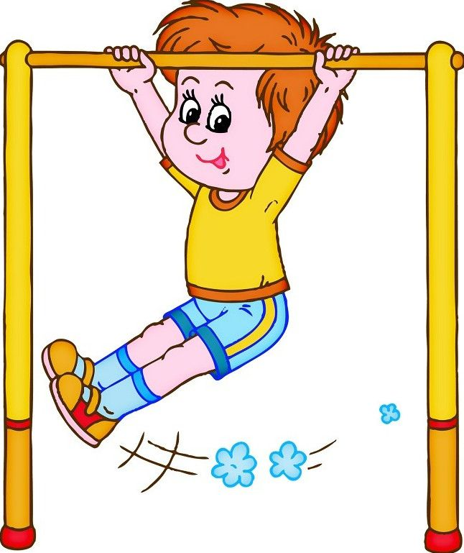

***Чи знаєш ти, що  біг та заняття спортом — природні стимулятори для роботи усіх систем організму.***